**LAPORAN PRAKTIKUM  
PEMROGRAMAN WEB I  
MODUL 1**



**DASAR-DASAR HTML**

**Oleh:  
Achmad Reihan Alfaiz NIM. 2410817210019**

**PROGRAM STUDI TEKNOLOGI INFORMASI  
FAKULTAS TEKNIK  
UNIVERSITAS LAMBUNG MANGKURAT  
APRIL 2025**

# LEMBAR PENGESAHAN

**LAPORAN PRAKTIKUM PEMROGRAMAN WEB I  
MODUL 1**

Laporan Praktikum Pemrograman Web I Modul 1: Dasar-Dasar HTML ini disusun sebagai syarat lulus mata kuliah Praktikum Pemrograman Web I. Laporan Praktikum ini dikerjakan oleh:

Nama Praktikan : Achmad Reihan Alfaiz

NIM : 2410817210019

|  |  |
| --- | --- |
| Menyetujui,  Asisten Praktikum  Adrian Bintang Saputera  NIM. 2310817110006 | Mengetahui,  Dosen Penanggung Jawab Praktikum  Muti’a Maulida, S.Kom M.T.I  NIP. 198810272019032013 |

# DAFTAR ISI

LEMBAR PENGESAHAN i

DAFTAR ISI ii

DAFTAR GAMBAR iv

DAFTAR TABEL v

SOAL 1

1. Paragraf dan Line Break 1

A. Source Code 1

B. Output Program 1

C. Pembahasan 2

2. Background Color dan Heading 3

A. Source Code 3

B. Output Program 3

C. Pembahasan 4

3. Garis Horizontal dan Komentar Tersembunyi 5

A. Source Code 5

B. Output Program 5

C. Pembahasan 5

4. Pemformatan Teks 7

A. Source Code 7

B. Output Program 7

C. Pembahasan 7

5. Teks yang di-preformat 9

A. Source Code 9

B. Output Program 9

C. Pembahasan 9

6. Arah Teks dan Quotation 11

A. Source Code 11

B. Output Program 11

C. Pembahasan 12

7. Unordered List dan Ordered List 13

A. Source Code 13

B. Output Program 13

C. Pembahasan 13

8. Jenis-Jenis Ordered List 15

A. Source Code 15

B. Output Program 16

C. Pembahasan 16

9. Jenis-Jenis Unordered List 17

A. Source Code 17

B. Output Program 17

C. Pembahasan 18

10. List Bersarang dan List Definisi 19

A. Source Code 19

B. Output Program 19

C. Pembahasan 20

GITHUB 21

# DAFTAR GAMBAR

Gambar 1. Screenshot Output Soal 1 1

Gambar 2. Screenshot Output Soal 2 3

Gambar 3. Screenshot Output Soal 3 5

Gambar 4. Screenshot Output Soal 4 7

Gambar 5. Screenshot Output Soal 5 9

Gambar 6. Screenshot Output Soal 6 11

Gambar 7. Screenshot Output Soal 7 13

Gambar 8. Screenshot Output Soal 8 16

Gambar 9. Screenshot Output Soal 9 17

Gambar 10. Screenshot Output Soal 10 19

# DAFTAR TABEL

Tabel 1. Source Code Soal 1 1

Tabel 2. Source Code Soal 2 3

Tabel 3. Source Code Soal 3 5

Tabel 4. Source Code Soal 4 7

Tabel 5. Source Code Soal 5 9

Tabel 6. Source Code Soal 6 11

Tabel 7. Source Code Soal 7 13

Tabel 8. Source Code Soal 8 15

Tabel 9. Source Code Soal 9 17

Tabel 10. Source Code Soal 10 19

# SOAL

Ketikkan setiap kelompok tag dalam sebuah file, simpan dalam folder Anda sendiri yang telah ditentukan, kemudian jalankan di web browser yang telah terinstall.

## Paragraf dan Line Break

### Source Code

Tabel 1. Source Code Soal 1

|  |  |
| --- | --- |
| 1  2  3  4  5  6  7  8  9  10  11  12  13  14  15  16  17  18  19  20  21  22  23 | <html>    <head>      <title>Belajar Web</title>    </head>    <body>      <p>        Paragraf ini              mengandung           banyak spasi         dan baris                        dalam kode       sumbernya,            tetapi   browser        akan mengabaikannya.      </p>      <p>        Sedangkan yang ini memiliki         spasi panjang.      </p>      <p align= "center">        Jumlah baris dalam setiap paragraf tergantung pada ukuran window browser Anda. Bila Anda mengubah ukuran window browser, jumlah baris dalam paragraf akan berubah.      </p>      <p align= "right">        Untuk memotong <br>baris<br>dalam sebuah<br>paragraf, <br>gunakan tag br.      </p>    </body>  </html> |

### Output Program

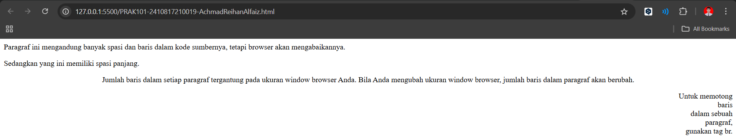

Gambar 1. Screenshot Output Soal 1

### Pembahasan

Kode ini mendemonstrasikan penggunaan tag paragraf (<p>) dan pemisah baris (<br>) dalam HTML.

* Tag <html>, <head>, <title>, dan <body> merupakan struktur dasar dari sebuah dokumen HTML. <title> mendefinisikan judul yang tampil di tab browser. <body> berisi konten yang akan ditampilkan di halaman web.
* Tag <p> digunakan untuk mendefinisikan sebuah paragraf. Browser secara otomatis akan memberikan jarak (margin) sebelum dan sesudah elemen paragraf. Seperti yang terlihat pada paragraf pertama dan kedua, browser HTML secara default akan mengabaikan spasi berlebih (whitespace) dan baris baru (line break) yang ditulis dalam kode sumber. Teks akan mengalir menyesuaikan lebar window browser.
* Atribut align pada tag <p> digunakan untuk mengatur perataan teks dalam paragraf. Nilai "center" membuat teks rata tengah (terlihat pada paragraf ketiga), dan nilai "right" membuat teks rata kanan (terlihat pada paragraf keempat).
* Tag <br> (line break) digunakan untuk memaksa browser membuat baris baru pada titik tag tersebut ditempatkan, tanpa memulai paragraf baru. Hasilnya terlihat pada paragraf keempat dimana teks dipotong menjadi beberapa baris.

## Background Color dan Heading

### Source Code

Tabel 2. Source Code Soal 2

|  |  |
| --- | --- |
| 1  2  3  4  5  6  7  8  9  10  11  12  13  14  15  16  17  18  19 | <html>    <head>      <title>Belajar PW</title>    </head>    <body bgcolor="yellow">      <p>        Perhatikan bahwa halaman ini seharusnya berwarna kuning.      </p>      <h1>Ini adalah heading 1</h1>      <h2>Ini adalah heading 2</h2>      <h3>Ini adalah heading 3</h3>      <h4>Ini adalah heading 4</h4>      <h5>Ini adalah heading 5</h5>      <h6>Ini adalah heading 6</h6>      <p>Gunakan tag heading hanya untuk membuat heading saja. Jangan menggunakan tag tersebut hanya untuk membuat tampilan huruf tebal. Gunakan tag lain untuk keperluan itu. </p>      <h1 align="center">Ini adalah heading 1</h1>      <p>Heading di atas telah diposisikan untuk berada di tengah halaman ini.</p>    </body>  </html> |

### Output Program

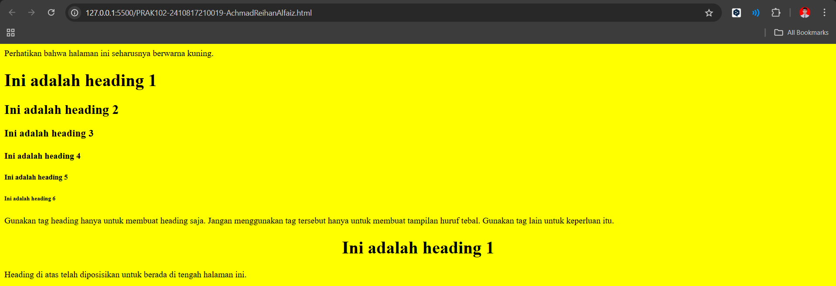

Gambar 2. Screenshot Output Soal 2

### Pembahasan

Kode ini menunjukkan cara mengubah warna latar belakang halaman dan penggunaan tag heading.

* Atribut bgcolor="yellow" pada tag <body> digunakan untuk mengatur warna latar belakang halaman menjadi kuning.
* Tag <h1> hingga <h6> digunakan untuk mendefinisikan heading atau judul. <h1> mendefinisikan heading yang paling penting (dan biasanya paling besar), sedangkan <h6> mendefinisikan heading yang paling tidak penting (dan biasanya paling kecil). Penting untuk menggunakan heading sesuai hierarki struktur dokumen, bukan hanya untuk tujuan visual (membuat teks tebal atau besar).
* Atribut align="center" pada tag <h1> digunakan untuk menempatkan heading tersebut di tengah halaman secara horizontal.

## Garis Horizontal dan Komentar Tersembunyi

### Source Code

Tabel 3. Source Code Soal 3

|  |  |
| --- | --- |
| 1  2  3  4  5  6  7  8  9  10  11  12  13  14  15  16  17 | <html>    <head>      <title>Belajar PW</title>    </head>    <body>      <p>Tag hr mendefinisikan sebuah garis horizontal, default-nya adalah rata tengah.</p>      <hr color="green">      <p align="left">Terdapat paragraf disini</p>      <hr width="80%" size="10" align="left">      <p align="right">Terdapat paragraf disini</p>      <hr width="400" size="6" align="right" color="red">      <center>        <p>Terdapat paragraf disini</p>      </center>      <!— Ini adalah komentar yang tidak akan ditampilkan di layar browser -->    </body>  </html> |

### Output Program

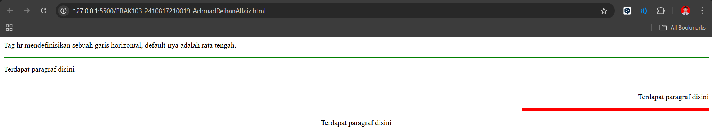

Gambar 3. Screenshot Output Soal 3

### Pembahasan

Kode ini mendemonstrasikan penggunaan garis horizontal (<hr>) dan komentar HTML.

* Tag <hr> (horizontal rule) digunakan untuk membuat garis pemisah horizontal yang secara visual memisahkan konten.
* Atribut pada <hr> digunakan untuk memodifikasi tampilannya:
  + color: Mengatur warna garis (contoh: "green", "red").
  + width: Mengatur lebar garis. Bisa dalam persentase ("80%") atau piksel ("400").
  + size: Mengatur ketebalan (tinggi) garis dalam piksel.
  + align: Mengatur perataan garis ("left", "right", "center"). Defaultnya adalah center.
* Tag <center> digunakan untuk menengahkan konten yang berada di dalamnya.
* Komentar dalam HTML ditulis di antara <!-- dan -->. Teks di dalam komentar tidak akan ditampilkan oleh browser tetapi berguna bagi pengembang untuk menambahkan catatan atau penjelasan dalam kode sumber.

## Pemformatan Teks

### Source Code

Tabel 4. Source Code Soal 4

|  |  |
| --- | --- |
| 1  2  3  4  5  6  7  8  9  10  11  12  13  14  15  16  17  18  19  20  21  22 | <html>    <head>      <title>Belajar PW</title>    </head>    <body>      <b>Teks ini tebal</b>      <br>      <strong> Teks ini juga tebal </strong>      <br>      <big> Teks ini hurufnya besar </big>      <br>      <em> Teks ini miring </em>      <br>      <i> Teks ini juga miring </i>      <br>      <small> Teks ini hurufnya kecil </small>      <br>      Teks ini berisi <sub> subscript </sub>      <br>      Teks ini berisi <sup> superscript </sup>    </body>  </html> |

### Output Program

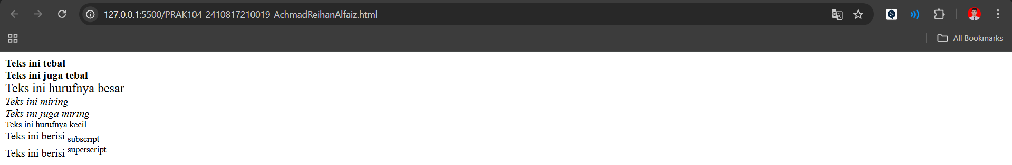

Gambar 4. Screenshot Output Soal 4

### Pembahasan

Kode ini menunjukkan berbagai tag HTML yang digunakan untuk memformat tampilan teks secara inline.

* <b> (Bold): Menampilkan teks tebal. Tag ini adalah tag presentasional.
* <strong>: Menampilkan teks tebal. Tag ini memiliki makna semantik tambahan, yaitu menunjukkan bahwa teks tersebut penting. Browser biasanya menampilkannya sama seperti <b>.
* <big>: Menampilkan teks dengan ukuran font lebih besar dari teks normal.
* <em> (Emphasis): Menampilkan teks miring (italic). Tag ini memiliki makna semantik, yaitu memberikan penekanan pada teks.
* <i> (Italic): Menampilkan teks miring. Tag ini adalah tag presentasional. Browser biasanya menampilkannya sama seperti <em>.
* <small>: Menampilkan teks dengan ukuran font lebih kecil dari teks normal (biasanya digunakan untuk catatan kaki atau hak cipta).
* <sub> (Subscript): Menampilkan teks sebagai subscript (setengah karakter di bawah garis dasar normal).
* <sup> (Superscript): Menampilkan teks sebagai superscript (setengah karakter di atas garis dasar normal).
* Tag <br> digunakan di antara setiap contoh untuk memastikan setiap format teks tampil di baris baru.

## Teks yang di-preformat

### Source Code

Tabel 5. Source Code Soal 5

|  |  |
| --- | --- |
| 1  2  3  4  5  6  7  8  9  10  11  12  13  14  15  16  17  18  19 | <html>    <head>      <title>Belajar PW</title>    </head>    <body>      <pre>        Ini adalah        Teks yang di-preformat.        Preformat akan menampilkan               spasi dan        line break apa adanya.      </pre>      <p>Tag pre cocok untuk menampilkan kode komputer di bawah ini:</p>      <pre>        for i = 1 to 10             print i        next i      </pre>    </body>  </html> |

### Output Program

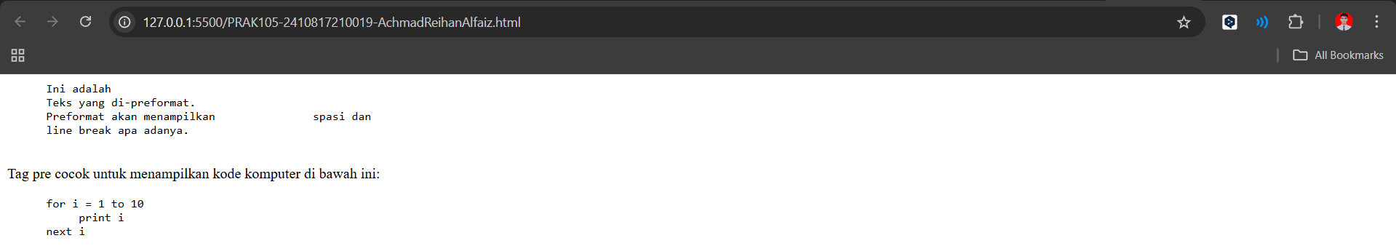

Gambar 5. Screenshot Output Soal 5

### Pembahasan

Kode ini mendemonstrasikan penggunaan tag <pre> (preformatted text).

* Tag <pre> digunakan untuk menampilkan blok teks dimana spasi (whitespace), tab, dan baris baru (line break) yang ada di dalam kode sumber HTML akan dipertahankan tampilannya oleh browser.
* Browser biasanya menampilkan teks di dalam <pre> menggunakan font fixed-width atau monospace (seperti Courier New atau Consolas), dimana setiap karakter memiliki lebar yang sama.
* Tag ini sangat berguna untuk menampilkan contoh kode pemrograman, puisi, atau ASCII art, dimana format asli dan perataan sangat penting.

## Arah Teks dan Quotation

### Source Code

Tabel 6. Source Code Soal 6

|  |  |
| --- | --- |
| 1  2  3  4  5  6  7  8  9  10  11  12  13  14  15  16  17  18  19  20  21  22  23  24  25 | <html>    <head>      <title>Belajar PW</title>    </head>    <body>      <p>        Bila browser Anda mendukung kemampuan bi-directional override (bdo), baris berikut ini akan dituliskan dari kanan ke kiri (rtl):      </p>      <bdo dir="rtl">        Anggap saja ini tulisan bahasa Arab      </bdo>      <br>      Ini adalah contoh quotation panjang:      <blockquote>        Ini adalah quotation panjang. Ini adalah quotation panjang. Ini adalah quotation panjang. Ini adalah quotation panjang. Ini adalah quotation panjang.      </blockquote>      Ini adalah contoh quotation pendek:      <q>        Ini adalah quotation pendek.      </q>      <p>        Menggunakan elemen blockquote, browser menyisipkan line break dan margin, tetapi elemen q tidak akan menampilkan apapun yang khusus.      </p>    </body>  </html> |

### Output Program

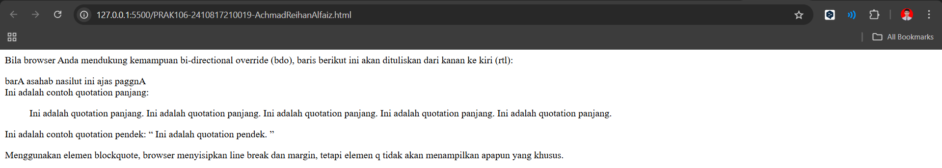

Gambar 6. Screenshot Output Soal 6

### Pembahasan

Kode ini menunjukkan cara mengontrol arah teks dan menampilkan kutipan.

* Tag <bdo> (Bi-Directional Override) digunakan untuk mengesampingkan algoritma arah teks default browser. Atribut dir="rtl" (right-to-left) memaksa teks di dalamnya ditampilkan dari kanan ke kiri.
* Tag <blockquote> digunakan untuk menandai kutipan panjang yang diambil dari sumber lain. Browser biasanya menampilkannya sebagai blok teks terpisah dengan indentasi (margin) di sisi kiri dan kanan.
* Tag <q> digunakan untuk menandai kutipan pendek (inline) dalam sebuah kalimat. Browser biasanya secara otomatis menambahkan tanda kutip (") di awal dan akhir teks di dalam tag <q>.
* Perbedaan utama antara <blockquote> dan <q> adalah <blockquote> untuk kutipan level blok (seperti paragraf sendiri) dan <q> untuk kutipan level inline (bagian dari kalimat).

## Unordered List dan Ordered List

### Source Code

Tabel 7. Source Code Soal 7

|  |  |
| --- | --- |
| 1  2  3  4  5  6  7  8  9  10  11  12  13  14  15  16  17  18  19  20 | <html>    <head>      <title>Belajar PW</title>    </head>    <body>      <h4>Sebentuk list unordered:</h4>      <ul>        <li>Kopi</li>        <li>Teh</li>        <li>Susu</li>      </ul>      <br>      <h4>Sebentuk list ordered:</h4>      <ol>        <li>Kopi</li>        <li>Teh</li>        <li>Susu</li>      </ol>    </body>  </html> |

### Output Program

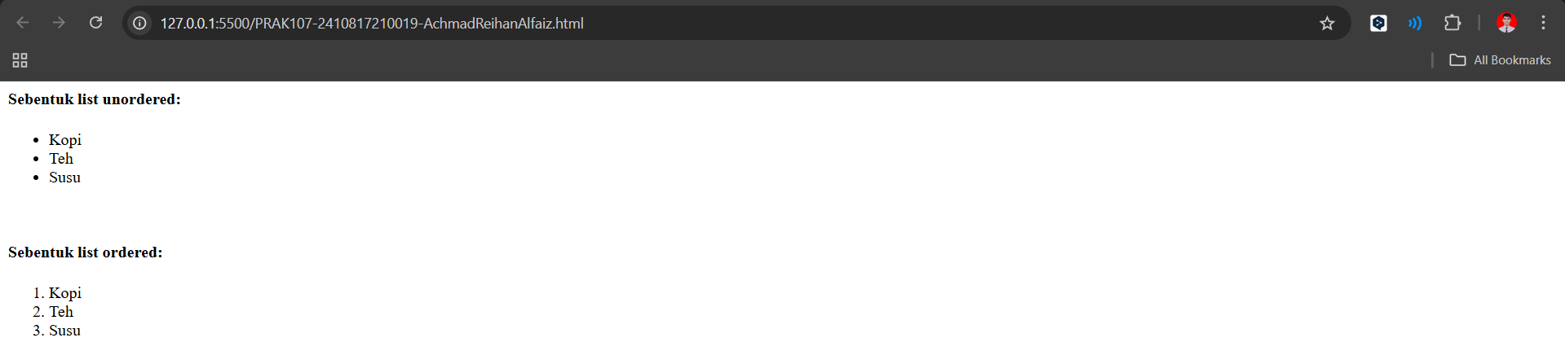

Gambar 7. Screenshot Output Soal 7

### Pembahasan

Kode ini mendemonstrasikan pembuatan dua jenis daftar dasar dalam HTML.

* Tag <ul> (Unordered List) digunakan untuk membuat daftar item yang urutannya tidak penting. Browser secara default akan menampilkan setiap item dalam daftar ini dengan simbol bullet (seperti bulatan, lingkaran, atau kotak).
* Tag <ol> (Ordered List) digunakan untuk membuat daftar item yang urutannya penting. Browser secara default akan menampilkan setiap item dalam daftar ini dengan penanda urutan, biasanya berupa angka (1, 2, 3, ...).
* Tag <li> (List Item) digunakan untuk mendefinisikan setiap item di dalam daftar, baik itu <ul> maupun <ol>. Tag <li> harus berada di dalam tag <ul> atau <ol>.
* Tag <h4> digunakan untuk memberikan judul atau heading pada setiap list.

## Jenis-Jenis Ordered List

### Source Code

Tabel 8. Source Code Soal 8

|  |  |
| --- | --- |
| 1  2  3  4  5  6  7  8  9  10  11  12  13  14  15  16  17  18  19  20  21  22  23  24  25  26  27  28  29  30  31  32  33  34  35  36  37  38  39  40  41  42 | <html>    <head>      <title>Belajar PW</title>    </head>    <body>      <h4>List bernomor:</h4>      <ol>        <li>Apel</li>        <li>Pisang</li>        <li>Lemon</li>        <li>Jeruk</li>      </ol>      <h4>List dengan huruf:</h4>      <ol type="A">        <li>Apel</li>        <li>Pisang</li>        <li>Lemon</li>        <li>Jeruk</li>      </ol>      <h4>List dengan huruf kecil:</h4>      <ol type="a">        <li>Apel</li>        <li>Pisang</li>        <li>Lemon</li>        <li>Jeruk</li>      </ol>      <h4>List dengan angka romawi:</h4>      <ol type="I">        <li>Apel</li>        <li>Pisang</li>        <li>Lemon</li>        <li>Jeruk</li>      </ol>      <h4>List dengan angka romawi kecil:</h4>      <ol type="i">        <li>Apel</li>        <li>Pisang</li>        <li>Lemon</li>        <li>Jeruk</li>      </ol>    </body>  </html> |

### Output Program

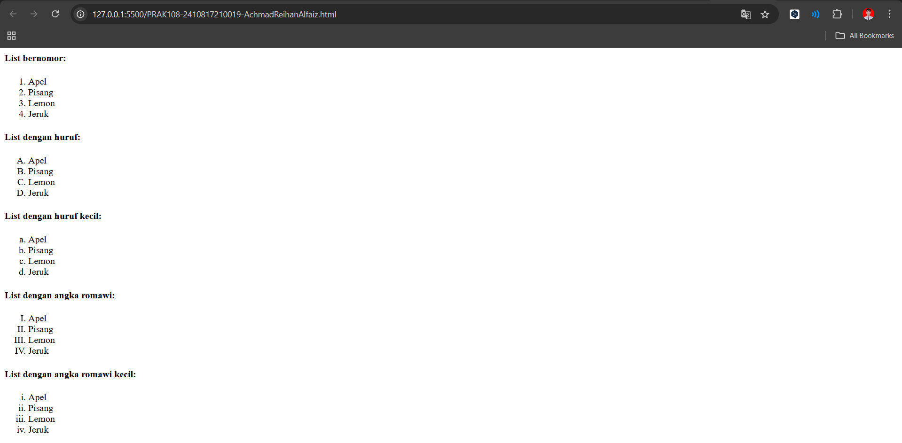

Gambar 8. Screenshot Output Soal 8

### Pembahasan

Kode ini menunjukkan bagaimana memodifikasi gaya penomoran pada daftar berurutan (<ol>) menggunakan atribut type.

* Tag <ol> digunakan untuk membuat daftar berurutan.
* Atribut type pada tag <ol> memungkinkan kita mengubah jenis penanda urutan yang digunakan:
  + type="1": Angka (default). Contoh: 1, 2, 3...
  + type="A": Huruf kapital. Contoh: A, B, C...
  + type="a": Huruf kecil. Contoh: a, b, c...
  + type="I": Angka Romawi kapital. Contoh: I, II, III...
  + type="i": Angka Romawi kecil. Contoh: i, ii, iii...
* Setiap <li> di dalam <ol> akan secara otomatis mendapatkan penanda urutan sesuai dengan type yang ditentukan pada <ol> induknya.

## Jenis-Jenis Unordered List

### Source Code

Tabel 9. Source Code Soal 9

|  |  |
| --- | --- |
| 1  2  3  4  5  6  7  8  9  10  11  12  13  14  15  16  17  18  19  20  21  22  23  24  25  26  27  28 | <html>    <head>      <title>Belajar PW</title>    </head>    <body>      <h4>List dengan bullet berbentuk disc:</h4>      <ul type="disc">        <li>Apel</li>        <li>Pisang</li>        <li>Lemon</li>        <li>Jeruk</li>      </ul>      <h4>List dengan bullet berbentuk lingkaran:</h4>      <ul type="circle">        <li>Apel</li>        <li>Pisang</li>        <li>Lemon</li>        <li>Jeruk</li>      </ul>      <h4>List dengan bullet berbentuk kotak:</h4>      <ul type="square">        <li>Apel</li>        <li>Pisang</li>        <li>Lemon</li>        <li>Jeruk</li>      </ul>    </body>  </html> |

### Output Program

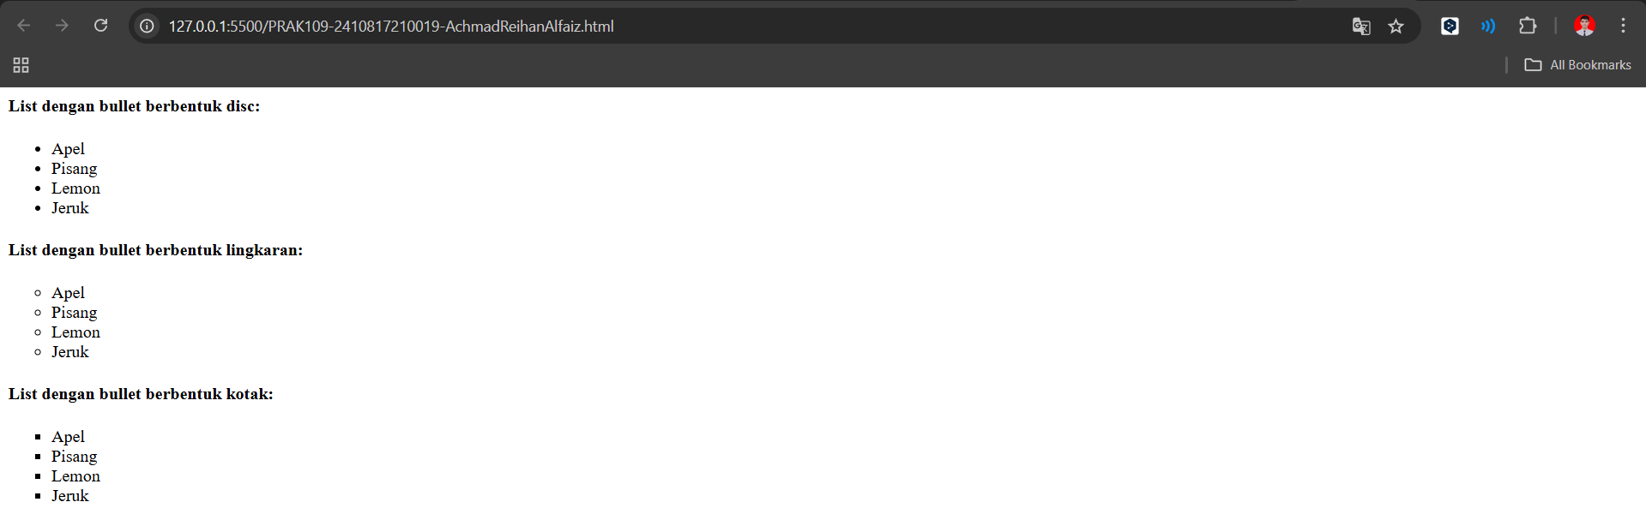

Gambar 9. Screenshot Output Soal 9

### Pembahasan

Kode ini menunjukkan bagaimana memodifikasi gaya *bullet* pada daftar tak berurutan (<ul>) menggunakan atribut type.

* Tag <ul> digunakan untuk membuat daftar tak berurutan.
* Atribut type pada tag <ul> memungkinkan kita mengubah jenis simbol bullet yang digunakan:
  + type="disc": Bulatan hitam solid (biasanya default).
  + type="circle": Lingkaran kosong.
  + type="square": Kotak hitam solid.
* Setiap <li> di dalam <ul> akan secara otomatis mendapatkan simbol *bullet* sesuai dengan type yang ditentukan pada <ul> induknya.

## List Bersarang dan List Definisi

### Source Code

Tabel 10. Source Code Soal 10

|  |  |
| --- | --- |
| 1  2  3  4  5  6  7  8  9  10  11  12  13  14  15  16  17  18  19  20  21  22  23  24  25  26 | <html>    <head>      <title>Belajar PW</title>    </head>    <body>      <h4>Sebuah list bersarang:</h4>      <ul>        <li>Kopi</li>        <li>Teh          <ul>            <li>Teh hitam</li>            <li>Teh Hijau</li>          </ul>        </li>        <li>Susu</li>      </ul>      <br>      <h4>Contoh list definisi:</h4>      <dl>        <dt>Kopi</dt>        <dd>Minuman panas hitam</dd>        <dt>Susu</dt>        <dd>Minuman dingin putih</dd>      </dl>    </body>  </html> |

### Output Program

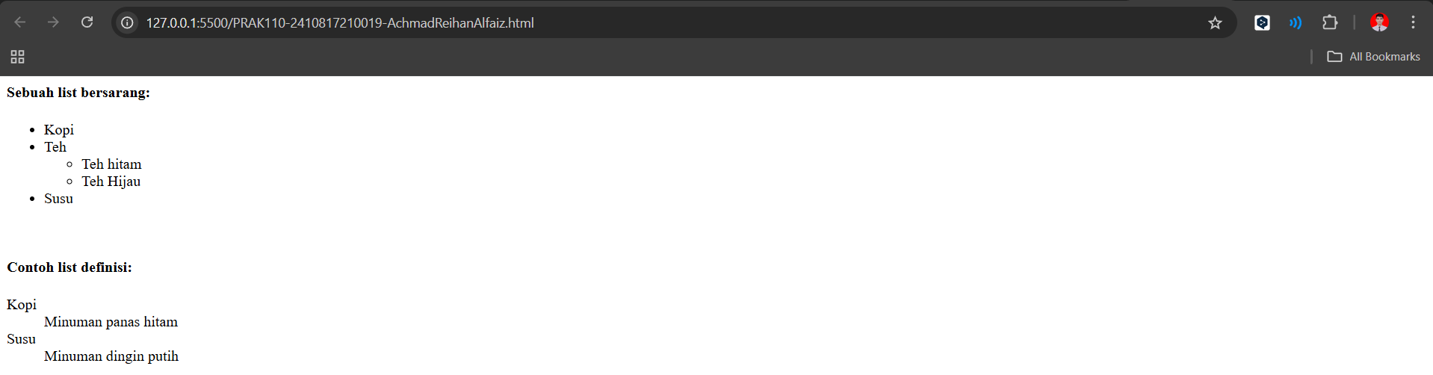

Gambar 10. Screenshot Output Soal 10

### Pembahasan

Kode ini mendemonstrasikan dua konsep list lanjutan: list bersarang (nested list) dan list definisi (definition list).

* List Bersarang (Nested List): Sebuah list (<ul> atau <ol>) dapat ditempatkan di dalam item list (<li>) dari list lain. Hal ini menciptakan struktur hierarkis. Pada contoh, <ul> yang berisi "Teh hitam" dan "Teh Hijau" berada di dalam <li> Teh, membuatnya menjadi sub-list dari Teh. Browser biasanya memberikan indentasi tambahan dan terkadang mengubah gaya bullet/penomoran untuk list yang bersarang.
* List Definisi (Definition List): Digunakan untuk menyajikan pasangan istilah dan definisi, atau item dan deskripsinya.
  + <dl> (Definition List): Tag pembungkus untuk keseluruhan list definisi.
  + <dt> (Definition Term): Tag untuk mendefinisikan istilah atau item yang akan dijelaskan.
  + <dd> (Definition Description): Tag untuk memberikan deskripsi atau definisi dari istilah (<dt>) sebelumnya. Browser biasanya menampilkan <dd> dengan indentasi.

# GITHUB

Berikut adalah tautan untuk source code yang telah dibuat.

**Link Soal 1**

<https://github.com/ach-reihan/Laporan-Praktikum-Pemrograman-Web-I/blob/main/Modul%201/Source%20Code/PRAK101-2410817210019-AchmadReihanAlfaiz.html>

**Link Soal 2**

<https://github.com/ach-reihan/Laporan-Praktikum-Pemrograman-Web-I/blob/main/Modul%201/Source%20Code/PRAK102-2410817210019-AchmadReihanAlfaiz.html>

**Link Soal 3**

<https://github.com/ach-reihan/Laporan-Praktikum-Pemrograman-Web-I/blob/main/Modul%201/Source%20Code/PRAK103-2410817210019-AchmadReihanAlfaiz.html>

**Link Soal 4**

<https://github.com/ach-reihan/Laporan-Praktikum-Pemrograman-Web-I/blob/main/Modul%201/Source%20Code/PRAK104-2410817210019-AchmadReihanAlfaiz.html>

**Link Soal 5**

<https://github.com/ach-reihan/Laporan-Praktikum-Pemrograman-Web-I/blob/main/Modul%201/Source%20Code/PRAK105-2410817210019-AchmadReihanAlfaiz.html>

**Link Soal 6**

<https://github.com/ach-reihan/Laporan-Praktikum-Pemrograman-Web-I/blob/main/Modul%201/Source%20Code/PRAK106-2410817210019-AchmadReihanAlfaiz.html>

**Link Soal 7**

<https://github.com/ach-reihan/Laporan-Praktikum-Pemrograman-Web-I/blob/main/Modul%201/Source%20Code/PRAK107-2410817210019-AchmadReihanAlfaiz.html>

**Link Soal 8**

<https://github.com/ach-reihan/Laporan-Praktikum-Pemrograman-Web-I/blob/main/Modul%201/Source%20Code/PRAK108-2410817210019-AchmadReihanAlfaiz.html>

**Link Soal 9**

<https://github.com/ach-reihan/Laporan-Praktikum-Pemrograman-Web-I/blob/main/Modul%201/Source%20Code/PRAK109-2410817210019-AchmadReihanAlfaiz.html>

**Link Soal 10**

<https://github.com/ach-reihan/Laporan-Praktikum-Pemrograman-Web-I/blob/main/Modul%201/Source%20Code/PRAK110-2410817210019-AchmadReihanAlfaiz.html>